脉承app关于个人信誉值和贡献度的评分标准

**个人信誉度评分标准：**

脉承app个人信誉值，总100分。评分内容包括自然情况55分、身份证实名认证25分、建立自己家谱20分、三部分。

|  |  |  |  |  |
| --- | --- | --- | --- | --- |
| **个人信誉度评分标准** | | | | |
| 评分项目 | 评分详细内容 | 信誉度加分情况说明 | 分值 | 备注 |
| **自然情况55分** | 属相 |  | 2 |  |
| 婚姻状况 | 婚姻状况处于已婚、未婚。已婚2分，未婚1分。 | 2 |  |
| 性别 |  | 1 |  |
| 文化程度 | 分值按学历由高向低度下降。研究生以上取最高值6分，大学本科学5分，大专4分，其他为3分、 | 6 |  |
| 从事行业 |  | 2 |  |
| 工作领域 |  | 2 |  |
| 工作单位 | 填写一个工作到单位1分，最多三个 | 3 |  |
| 工作地点 |  | 2 |  |
| 兴趣爱好 | 填写一个兴趣加1分 | 4 |  |
| 手机号码 | 一个号码2分 | 4 |  |
| 字辈 |  | 3 |  |
| 出生时间 |  | 2 |  |
| 排行 |  | 2 |  |
| 出生地 |  | 4 |  |
| 籍贯 |  | 4 |  |
| 祖籍地 |  | 4 |  |
| 上传个人真实头像 |  | 8 |  |
|  |  |  | 55 |
| **实名制认证25分** | 身份证实名制认证 | 上传身份证正反面照片和手持身份证照片与头像吻合 | 25 |  |
|  |  |  | 25 |
| **家谱资料数据建立20分** | 建立自己的家谱资料 | 建立自己的家谱，完成自己修谱，血脉传承图 | 20 |  |
|  |  | 合计 | **100** |  |
|  |  |  |  |  |

因诚实和信用都是人与人发生关系所要遵循的基本道德规范，没有诚信，也就不可能有道德。为了建立一个安全、可靠的宗亲之间的交流互动平台，所以我们设定个人信誉度评分机制，

每个用户原始信誉度的分值满分100 是要在完善个人资料，身份证实名制认证、建立自己家谱 三个工作获得。

设定原始信誉值为满分，因为我们脉承考虑人是平等的，每位用户的注册，就相当于在脉承世界的刚出生的新生命，一个新生命就像一张白纸，没有开展社交。

然后随着每个人的成长，宗亲之间的交流与互动，这个时候人与人之间就发生了关系，就会出现失信，不诚实，传播不利家族团结的事情。

为了维护安全性、可靠性，我们制定了系列信誉值扣分规则

1. 凡事在发现用户在传播黄色，不健康的、有害宗亲的，等内容经正式，信誉值扣5分，
2. 在宗亲发布求助信息，点击了帮助，结果有不去做，也不与其沟通，平台收到发布者的投诉，点击了帮助的用户因失信于人，信誉值直接扣2分

因为

古语曰：人非圣贤，孰能无过.过而能改，善莫大焉

所以个人信誉值，不会只有扣分，也会有加分

加分机制待定：

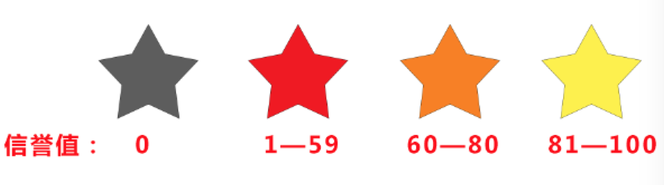

信誉值图标显示规则： 0信誉值是灰色：

1—59图标是红色

60—80图标是橙色

81—100图标是金黄色

个人贡献值：没有等级色彩区分，有贡献值图标旧有颜色，贡献值为0，图标为灰色，主要是看数值

平台设定个人贡献值，用户对本家族的贡献和爱心的肯定

用户可以用贡献值换购本家族的带有家族文化标准纪念品

贡献也可以换取平台的增值服务，

贡献值没有封顶

1、建立好自己家谱，给予100贡献值

2、发表文章有相应的贡献增加，（增加规则在制定）

3、帮助宗亲解决宗亲发布的求助信息，会收到发布者的贡献值答谢

**王者荣耀信誉积分规则介绍**

**1、召唤师的初始分数都是满分100分;**

**2、您的违规行为会扣除一定的信誉积分，请大家注意：**

　　多人对战中，挂机(包括人机)，每次扣除2~5分;多人对战中，如果被其他玩家举报，并且经系统判定该次举报为有效举报时，将会扣除3分;多人对战中，如果同时被其他多名玩家同时举报，并且经系统判定该次举报为有效举报时，经扣除5分;匹配成功时，不点击确定，每次扣除1分，并且暂时无法加入匹配队列。

**3、您在对战中表现良好，可以恢复荣誉积分，请努力：**

　　正常完成一局多人对战，无论输赢每局增加1分;在多人人机获胜，每局增加1分;如果您在对战过程中出现违规行为，就会受到扣分处罚!

**4、如果信誉积分低于70分，将禁止参加排位赛!**

**5、信誉积分会让你获得信誉评级，不同的分数对应不同的评级：**

　　80~100分评级为优;60~79分评级为良;0~59分评级为差。

        以上便是小编我为大家带来王者荣耀信誉积分规则介绍，希望能给玩家们带来一定的帮助。更多精彩资讯还请关注小皮网[王者荣耀](http://sj.xiaopi.com/wzry/)专区。